Reporte Técnico de Actividades Práctico-Experimentales Nro. 001

Datos de Identificación del Estudiante y la Práctica
Nombre del estudiante(s) | Cael Alejandro Soto Castillo
Asignatura | Simulación
Ciclo | 5
Unidad | U1: Introducción a la Simulación
Resultado de aprendizaje de la unidad | R1. Aplica análisis estadísticos de los datos de la Simulación para mejorar la calidad de los resultados, bajo los principios de solidaridad, transparencia, responsabilidad y honestidad.
Práctica Nro. | 01
Título de la práctica | Construcción y simulación computacional  de un modelo matemático
Nombre del Docente | José O. Guamán Q.
Fecha | 01 de Octubre de 2026  02 de Octubre 2026
Horario | Jueves 10h30 a 11h30  Viernes 07h30 a 09h30
Lugar | Aula
Tiempo planificado en el Sílabo | 3

Objetivo(s) de la Práctica
Comprender el proceso de construcción de un modelo matemático y analizar su
comportamiento mediante Python.

1. Identificar variables, parámetros y relaciones matemáticas de un sistema.
2. Implementar un modelo matemático en Python.
3. Analizar gráficamente la influencia de los parámetros

Materiales y Reactivos
- NumPy
- Matplotlib

Equipos y Herramientas
- Computador
- Python 3.
- Java

Procedimiento / Metodología
- Se analizó la guía y se comprendió la fórmula del índice de lluvia I = 0.5H + 0.3N + 0.2Tf junto con la tabla del factor de temperatura.

- Se identificaron las variables del sistema (humedad, nubosidad y temperatura) y los parámetros del modelo (los pesos y los umbrales de decisión).

- Se interpretó la tabla de reglas que clasifica el índice en: Sin lluvia, Baja posibilidad, Lluvia probable y Lluvia.

- Se normalizaron la humedad y la nubosidad dividiéndolas para 100 y se calculó el factor de temperatura Tf a partir de la temperatura.

- Se optó por una arquitectura Modelo-Vista-Controlador (MVC) en carpetas para separar los cálculos, la presentación de resultados y la coordinación entre ambos.

- Se implementó la clase del modelo con la fórmula, el cálculo del factor de temperatura y la clasificación por umbrales.

- Se creó la clase de datos con las 9 horas de la tabla (hora, humedad, nubosidad y temperatura).

- Se elaboraron las vistas: una para mostrar la tabla en consola y otra para generar las gráficas con matplotlib.

- Se implementó el controlador que une el modelo con las vistas y ejecuta todo el flujo.

- Se realizó el ajuste del modelo reduciendo cada coeficiente en 0.1, quedando I = 0.4H + 0.2N + 0.1Tf.

- Se ejecutó el programa en la terminal de Ubuntu con un entorno virtual y se revisaron las tablas y las gráficas generadas.

- Se compararon los resultados de ambos modelos y se redactó la interpretación matemática del comportamiento.

Resultados
- Modelo implementado correctamente.
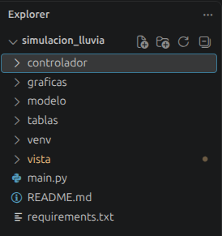

- Gráficas de crecimiento y decrecimiento.
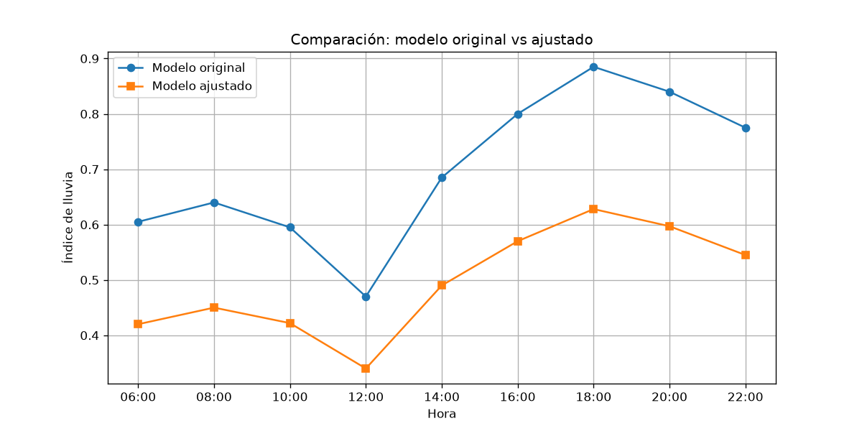
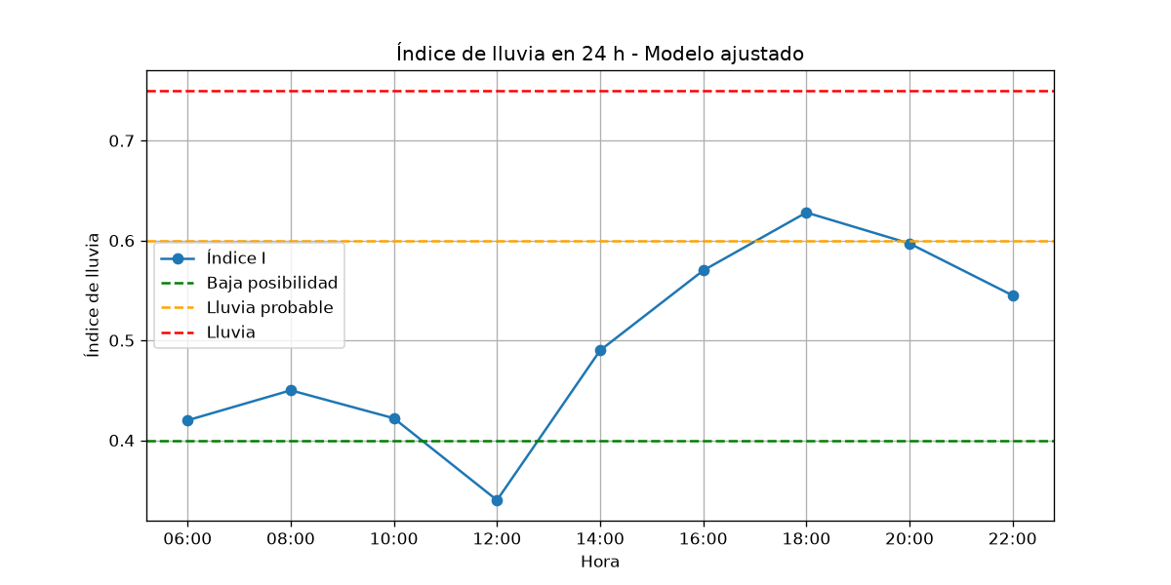

- Identificación de la influencia de r.
En esta práctica el modelo no tiene una tasa r. El equivalente son los coeficientes de la fórmula, que indican cuánto influye cada variable en el índice.
La humedad es la que más pesa, seguida de la nubosidad y la temperatura. Al bajar los coeficientes en el ajuste, el índice baja en todas las horas, pero la forma de las curvas se mantiene: baja al mediodía y alcanza su máximo a las 18:00.
Además, con los umbrales sin cambiar el modelo ajustado ya no llega a predecir lluvia.

- Interpretación matemática del comportamiento.
El modelo calcula el índice de lluvia como una combinación lineal ponderada de la humedad, la nubosidad y el factor de temperatura, y luego lo clasifica según los umbrales.
- En el modelo original los pesos suman 1, por lo que I es un promedio ponderado que queda entre 0 y 1; en el ajustado suman 0.7, así que I nunca pasa de 0.7.
- Como los umbrales no cambian, en el modelo ajustado nunca se alcanza el estado "Lluvia" (I ≥ 0.75): el modelo se vuelve más conservador y casi todas las horas bajan un estado.
- Cada variable aporta de forma lineal: si H sube 0.1, I sube 0.05 en el original y 0.04 en el ajustado; con N sube 0.03 y 0.02; y con Tf sube 0.02 y 0.01.
- El factor de temperatura es decreciente: mientras más baja la temperatura, mayor es Tf y mayor el índice.
- A lo largo del día el índice baja al mediodía (12:00), alcanza su máximo a las 18:00 (humedad 92 % y nubosidad 95 %) y luego decrece hasta las 22:00; el ajuste conserva esa forma con valores más bajos.
- La humedad es la variable que más mueve el índice, mientras que la temperatura es la que menos influye.

Preguntas de Control
- ¿Qué es un modelo matemático?
Es una representación simplificada y abstracta de un sistema o fenómeno del mundo real expresada mediante reglas, ecuaciones, conjuntos o probabilidades.

- ¿Cuál es la diferencia entre variable y parámetro?
La variable cambia durante la simulación (humedad, nubosidad, temperatura), mientras que el parámetro es un valor fijo del modelo que se ajusta (ej. Los pesos 0.5, 0.3, 0.2 y los umbrales).

- ¿Qué representa P₀?
Representa la población inicial (o el estado/cantidad inicial de individuos en el tiempo t = 0).

- ¿Qué ocurre cuando r < 0?
El sistema experimenta un decrecimiento exponencial.

- ¿Qué limitaciones tiene el modelo exponencial?
- Ignora que los recursos reales son finitos y que existe un límite de saturación.
- Asume que el porcentaje de cambio es constante y no se ve afectado por factores externos.
- Al ser monótono, no puede representar ciclos, caídas temporales o estacionalidad.

Conclusiones
- El modelo original clasifica la mayoría de las horas entre "Lluvia probable" y "Lluvia", con el índice más alto a las 18:00 (I = 0.885) y cuatro horas en estado "Lluvia" (16:00 a 22:00).

- Al ajustar los coeficientes a 0.4, 0.2 y 0.1 el índice baja en todas las horas y ninguna alcanza el umbral de "Lluvia", en donde la mayoría quedan en "Baja posibilidad".

- El ajuste conserva la forma de la curva del día pero con valores más bajos: solo las 18:00 quedan en "Lluvia probable" y las 12:00 bajan a "Sin lluvia".

- Los pesos y los umbrales dependen entre sí: cambiar los pesos sin recalibrar los umbrales vuelve al modelo demasiado optimista o demasiado conservador.

- La humedad es la variable que más influye en el índice y la temperatura la que menos, por lo que los pesos deberían dar más importancia a la humedad y a la nubosidad.

Bibliografía / Referencias
[1] A. Chatterjee, Q. Cao, A. Sajadi, y B. Ravandi, "Deterministic random walk model in NetLogo and the identification of asymmetric saturation time in random graph," Applied Network Science, vol. 8, art. no. 33, pp. 1–11, 2023.
[2] I. Romanowska, C. D. Wren, y S. A. Crabtree, Agent-Based Modeling for Archaeology: Simulating the Complexity of Societies. Santa Fe, NM, USA: The SFI Press, 2021.
[3] J. S. Smith, D. T. Sturrock, y W. D. Kelton, Simio and Simulation: Modeling, Analysis, Applications, 7a ed. Sewickley, PA, USA: Simio LLC, 2024.
[4] D. P. Kroese y Z. I. Botev, An Advanced Course in Probability and Stochastic Processes, 2019.
[5] U. Wilensky, NetLogo User Manual. Evanston, IL, USA: Center for Connected Learning and Computer-Based Modeling, Northwestern University, 1999.

